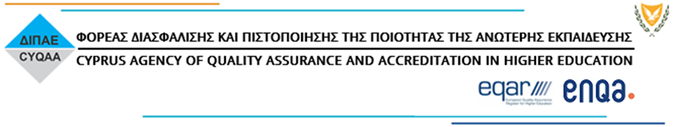

ΕΝΤΥΠΟ Αρ. 500.2

ΣΤΟΙΧΕΙΑ ΙΔΡΥΜΑΤΟΣ

ΕΝΤΥΠΟ ΦΑΚΕΛΟΣ ΒΙΒΛΙΑΡΙΩΝ ΑΠΑΝΤΗΣΕΩΝ

ΑΚΑΔΗΜΑΪΚΟ ΕΤΟΣ:

ΕΞΑΜΗΝΟ:

ΚΩΔΙΚΟΣ ΜΑΘΗΜΑΤΟΣ/ ΤΜΗΜΑΤΟΣ

ΑΡ. ΕΓΓΕΓΡΑΜΜΕΝΩΝ ΦΟΙΤΗΤΩΝ:

ΔΙΔΑΣΚΟΝΤΑΣ/ ΔΙΔΑΣΚΟΥΣΑ:

ΗΜΕΡΟΜΗΝΙΑ ΕΞΕΤΑΣΗΣ:

ΏΡΑ ΕΞΕΤΑΣΗΣ:

ΑΡ. ΒΙΒΛΙΑΡΙΩΝ ΑΠΑΝΤΗΣΕΩΝ:
(που περιλαμβάνονται στο φάκελο)

Ο φάκελος περιλαμβάνει (σημειώστε με ):

- Τα βιβλιάρια απαντήσεων των φοιτητών που συμμετείχαν στην εξέταση

- Παρουσιολόγιο/α από το/α εξεταστικό/ά κέντρο/α

- Τις βαθμολογίες των φοιτητών όπως έχουν καταχωρηθεί στο σύστημα

- Ένα αντίγραφο του εξεταστικού δοκιμίου (γραπτό)

